假如您在投稿、审稿过程中遇到，意见无法保存、审稿表格无法勾选等问题。请看如下帮助信息。

- 首先确认您的浏览器版本信息，打开您审稿用的浏览器，找“帮助”按钮（一般浏览器的版本信息都会放在“帮助”里）。例如 IE10浏览器，就在 帮助—》关于Internt Explorer

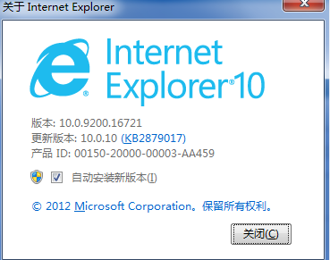

解决方法：打开IE浏览器，按住键盘上 alt键，在出现的 菜单里面选择 “工具”—》“兼容性视图设置”---》勾选“在兼容性视图中显示所有网站”。

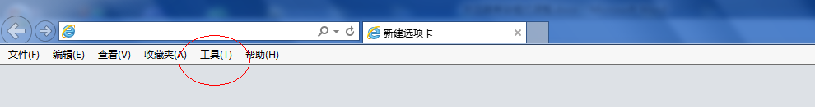

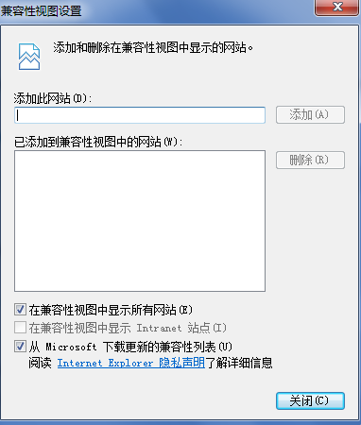

然后关闭该窗口，在重新进行审稿。

- 假如您使用的是360浏览器（且版本高于5.0）。

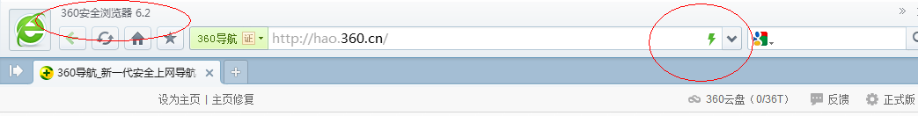

上图中，左侧红框内代表当前使用的浏览器版本。如果您在审稿、投稿过程中使用该浏览器遇到问题，可以点击右侧红框内那个 “小闪电”图标，它会出现两种模式供您选择。默认为极速模式，如果您遇到了问题，可以将之调整为 兼容模式，在尝试审稿。
如下图。
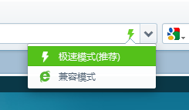

- 因为IE浏览器最近更新出了IE11浏览器，在投稿的过程中如果遇到问题，可以尝试下面的方法：
- 点击浏览器右上角的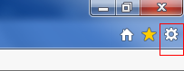 这个齿轮图标，选择

关于Internet Explorer 按钮，可以查看浏览器版本是否是IE11
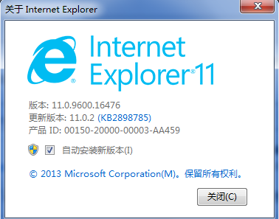

- 点击右上角的此轮图标，选择“兼容性视图设置”，如下图
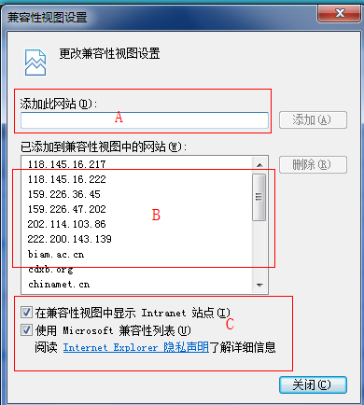

首先打开您要投稿的网站，点击打开作者投稿中心，先不要登录，然后点击上面的齿轮图标，选择“兼容性视图设置”，默认在A区内，会自动显示出您当前访问的页面的地址，点击右侧的添加按钮，将该地址加到B区内。（如果A区内没有出现相应的地址，可以手动复制下网站投稿地址，然后添加到B区内）。

然后，勾选C区内的两个，按钮，完成之后，关闭该窗口。重新投递稿件即可。

